**ΚΕΦΑΛΑΙΟ 32: Η Θεσσαλονίκη γνωρίζει μεγάλη ακμή**

1. Γιατί η Θεσσαλονίκη άνθισε οικονομικά τα βυζαντινά χρόνια;
2. Ποιοι λαοί απείλησαν τη Θεσσαλονίκη εκείνη την εποχή;
3. Τι μαρτυρά και την αξιόλογη πνευματική ανάπτυξη της πόλης εκείνα τα χρόνια;
4. Τι γνωρίζεις για το κίνημα των Ζηλωτών;

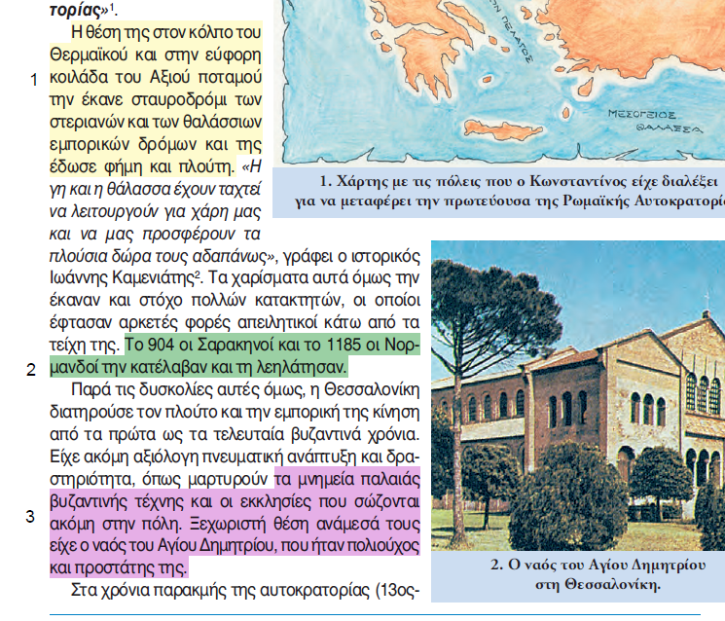

Εικόνα που περιέχει κείμενο, στιγμιότυπο οθόνης, γραμματοσειρά, αριθμός

Το περιεχόμενο που δημιουργείται από τεχνολογία AI ενδέχεται να είναι εσφαλμένο.